PRESSEMITTEILUNG
Smarte Lösung für die Raumklima-Regelung
Innenraum-Messgerät für CO₂, Feuchte und Temperatur

(Engerwitzdorf, 13.08.2015) Der EE800 Messumformer von E+E Elektronik misst CO₂, Temperatur sowie relative Feuchte und berechnet zusätzlich die Taupunkttemperatur. In der digitalen Ausführung mit Modbus RTU oder BACnet MS/TP-Schnittstelle ermittelt der EE800 auch absolute Feuchte, Mischungsverhältnis, spezifische Enthalpie, Frostpunkttemperatur und Wasserdampf-Partialdruck. Zudem ist die Einbindung in ein Gebäudebussystem z.B. zur automatischen Raumklimaregelung schnell und einfach realisierbar.

Das beim EE800 eingesetzte CO₂ Infrarot-Messprinzip (NDIR*-Zweistrahlverfahren) zeichnet sich durch eine besonders geringe Schmutzempfindlichkeit aus. Durch die Autokalibration werden Alterungseffekte automatisch kompensiert und eine ausgezeichnete Langzeitstabilität ist gewährleistet. Die werksseitige Mehrpunkt CO₂- und Temperaturjustage sorgt für eine hohe CO₂-Messgenauigkeit über den gesamten Temperatureinsatzbereich.

Die Analogvariante des EE800 ist mit Strom- oder Spannungsausgängen ausgestattet und verfügt über einen optionalen, passiven Temperaturausgang.

Das innovative Snap-on Gehäuse ermöglicht eine besonders rasche Montage des EE800 und minimiert dadurch die Installationskosten. Um den verschiedenen internationalen Standards zu entsprechen, ist der Messumformer in zwei Gehäusegrößen erhältlich. Über ein optionales Display können die Messwerte direkt am Gerät abgelesen werden. Ein USB-Adapter erlaubt eine einfache Konfiguration des Messumformers.

*Nicht-dispersive Infrarot Technologie

Zeichen (ohne Leerzeichen): 1423
Wörter: 180

Bildmaterial:

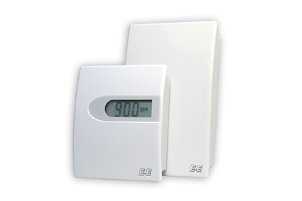
Abbildung 1: EE800 Innenraum-Messgerät für CO₂, Feuchte und Temperatur.

Fotos: E+E Elektronik GmbH, Abdruck honorarfrei

Über E+E Elektronik:
E+E Elektronik entwickelt und produziert Sensoren und Messumformern für Feuchte, Temperatur, Taupunkt, Feuchte in Öl, Luftgeschwindigkeit, Durchfluss und CO₂. Datenlogger, Handmessgeräte und Kalibriersysteme ergänzen das umfangreiche Produktportfolio des österreichischen Sensorspezialisten. Die Hauptanwendungsgebiete für E+E Produkte liegen in der HLK- und Gebäudetechnik, industriellen Messtechnik und der Automobilindustrie. Ein zertifiziertes Qualitätsmanagementsystem gemäß ISO 9001 und ISO/TS 16949 stellt höchste Qualitätsstandards sicher. E+E Elektronik unterhält ein weltweites Vertriebsnetzwerk und ist mit eigenen Niederlassungen in Deutschland, Frankreich, Italien, Korea, China und den USA vertreten. Das staatlich akkreditierte E+E Kalibrierlabor (ÖKD) ist vom Bundesamt für Eich- und Vermessungswesen (BEV) mit der Bereithaltung der nationalen Standards für Feuchte und Luftgeschwindigkeit in Österreich beauftragt.

Kontakt:
E+E Elektronik GmbH T: +43 (0) 7235 605-0
Langwiesen 7 F: +43 (0) 7235 605-8
A-4209 Engerwitzdorf info@epluse.at
Österreich www.epluse.com

Rückfragehinweis: Hr. Johannes Fraundorfer
Tel.: +43 (0)7235 605-217
E-Mail: pr@epluse.at

